OPIS PRZEDMIOTU ZAMÓWIENIA
dostawa mebli biurowych w ramach projektu pt. „Wzmocnienie zdolności Wojewody Pomorskiego w obszarze obsługi cudzoziemców w województwie pomorskim” FAMI.02.01-IZ.00-0011/24.”

Dostawa mebli biurowych dla Wydziału Spraw Cudzoziemców Pomorskiego Urzędu Wojewódzkiego w Gdańsku.
Meble wykonane z płyty laminowanej z obrzeżami PCV koloru płyty – kolor płyty NABUCCO

Lp. | Nazwa/wymiary | Opis | Zdjęcie poglądowe/schematy z wymiarami | Ilość szt.
1. | SZAFA AKTOWA  wysokość 215 cm  szerokość 80 cm  głębokość 39 cm | - Wieniec górny – płyta gr. 38 mm, obrzeża PCV pod kolor płyty – wysunięty o 10 mm przed fronty szafy  - Wieniec dolny – płyta gr. 18 mm, obrzeża PCV pod kolor płyty, obrzeże zlicowane z frontami  - Boki – płyta gr. 18 mm, obrzeża PCV pod kolor płyty – zasłonięte frontami  - Fronty pełne – płyta gr. 18 mm, obrzeża PCV pod kolor płyty – zlicowane z frontowym obrzeżem wieńca dolnego  - Półki – płyta gr. 18 mm, obrzeża PCV pod kolor płyty – regulowana wysokość montażu 5 szt. sześć wysokości segregatora.  - Stopki 27 mm – regulacja poziomu w zakresie 5 mm  - Uchwyty – aluminiowe  - Zamek patentowy, szafa wyposażona w system regulatorów zapewniający wypoziomowanie mebla, plecy szafy – płyta hdf w kolorze białym | 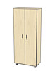  zdjęcie poglądowe | 72
2. | SZAFA UBRANIOWA  wysokość 215 cm  szerokość 50 cm  głębokość 39 cm | - Wieniec górny – płyta gr. 38 mm, obrzeża PCV pod kolor płyty – wysunięty o 10 mm przed fronty szafy  - Wieniec dolny – płyta gr. 18 mm, obrzeża PCV pod kolor płyty, obrzeże zlicowane z frontami  - Boki – płyta gr. 18 mm, obrzeża PCV pod kolor płyty – zasłonięte frontami  - Fronty pełne – płyta gr. 18 mm, obrzeża PCV pod kolor płyty – zlicowane z frontowym obrzeżem wieńca dolnego  - Półki – płyta gr. 18 mm, obrzeża PCV pod kolor płyty – regulowana wysokość montażu 2 szt. wysokości 30 cm.  - Stopki 27 mm – regulacja poziomu w zakresie 5 mm  - Uchwyt – aluminiowy  - Wieszak – wysuwany  - Zamek patentowy , szafa wyposażona w system regulatorów zapewniający | 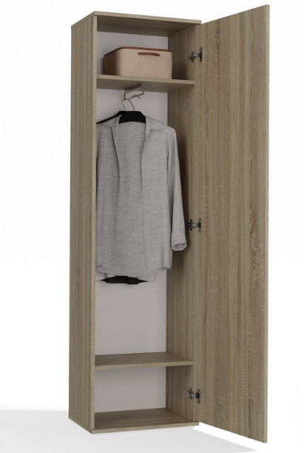  zdjęcie poglądowe | 9

Zamawiający wymaga, żeby dostarczony przedmiot zamówienia był gotowy do użytkowania - wszystkie elementy zmontowane.

DODATKOWE INFORMACJE:
- Podjazd transportem do 3,5 t:
- Gdańsk, ul. Chmielna 74/76 – budynek wyposażony w windę (parter, I piętro)
- Szafy aktowe – 31 szt.
- Szafy ubraniowe – 6 szt.
- Słupsk, ul. Jana Pawła II 1 – budynek wyposażony w windę (IV piętro)
- Szafy aktowe – 41 szt.
- Szafy ubraniowe – 3 szt.

